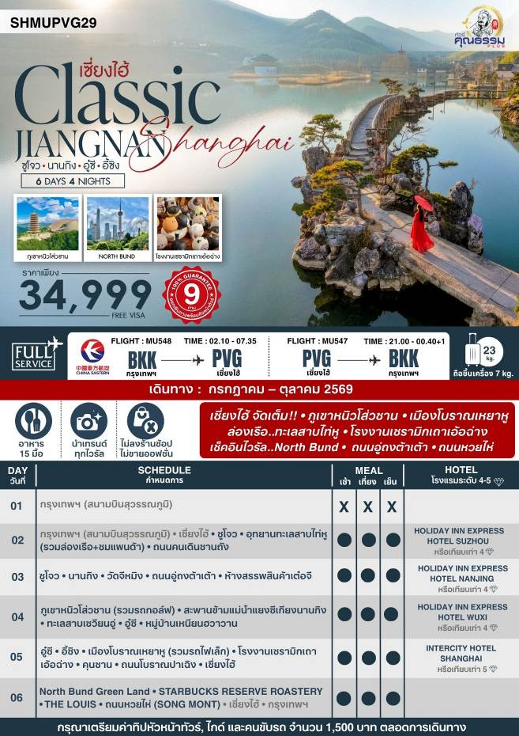
ตารางเวลาเที่ยวบิน
พีเรียดวันเดินทาง | เส้นทาง | ไฟล์ทบิน | เวลา
24 กรกฎาคม 69  29 กรกฎาคม 69 | กรุงเทพ (BKK) – เซี่ยงไฮ้ (PVG)  เซี่ยงไฮ้ (PVG) – กรุงเทพ (BKK) | MU548  MU547 | 02.10-07.35  21.00-00.40+1
21 ตุลาคม 69  26 ตุลาคม 69 | กรุงเทพ (BKK) – เซี่ยงไฮ้ (PVG)  เซี่ยงไฮ้ (PVG) – กรุงเทพ (BKK) | MU548  MU547 | 02.10-07.35  21.05-00.55+1
22 ตุลาคม 69  27 ตุลาคม 69 | กรุงเทพ (BKK) – เซี่ยงไฮ้ (PVG)  เซี่ยงไฮ้ (PVG) – กรุงเทพ (BKK) | MU548  MU547 | 02.10-07.35  21.05-00.55+1

โปรแกรมการเดินทาง
23.00 น. พร้อมกันที่ สนามบินสุวรรณภูมิ ณ อาคารผู้โดยสารขาออก (ระหว่างประเทศ) ชั้น 4 ประตู 10 บริเวณเคาน์เตอร์ S สายการบิน CHINA ASTERN AIRLINE (MU) โดยมีเจ้าหน้าที่จากทางบริษัทฯ คอยต้อนรับ และอำนวยความสะดวกแด่ท่านก่อนออกเดินทาง
02.10 น. เหินฟ้าสู่ เซี่ยงไฮ้ โดยสายการบิน CHINA EASTERN AIRLINE เที่ยวบินที่ MU548
- เที่ยวบินหรือเวลาอาจมีการเปลี่ยนแปลง ทั้งนี้ขึ้นอยู่กับสายการบินเป็นผู้กำหนด
- ขอสงวนสิทธิ์ในการเลือกที่นั่งบนเครื่องบิน เนื่องจากการจัดที่นั่งบนเครื่องบิน เป็นสิทธิ์ของเจ้าหน้าที่เช็คอิน ซึ่งทางบริษัทไม่สามารถเข้าไปแทรกแซงได้
 กรณีผู้เดินทาง ต้องการขอวีลแชร์ที่สนามบิน กรุณาแจ้งกับทางบริษัททัวร์ฯทันที หลังจากที่ท่าน
ชำระเงินมัดจำค่าทัวร์เรียบร้อยแล้ว
หมายเหตุ: หากผู้เดินทางต้องการนำวีลเเชร์ส่วนตัวไปเอง จะต้องเป็นวีลแชร์ที่ไม่มีแบตเตอรี่
(บริการเครื่องดื่มบนเครื่อง)

**การบริการอาหารและเครื่องดื่มบนเครื่องบิน เป็นบริการของสายการบิน ทั้งนี้อาจจะมีการเปลี่ยนแปลงได้ขึ้นอยู่กับนโยบายของสายการบิน โดยไม่ต้องเเจ้งให้ทราบล่วงหน้า**
07.35 น. เดินทางถึง สนามบินเมืองเซี่ยงไฮ้ “นครปารีสแห่งตะวันออก ” ปัจจุบันเซี่ยงไฮ้เป็นศูนย์กลางอุตสาหกรรมที่ใหญ่ที่สุดของจีน จากนั้นนำท่านผ่านพิธีการตรวจคนเข้าเมืองและรับะสัมภาระเรียบร้อยแล้ว
บริการ SETBOX ท่านละ 1 ชุด
นำท่านเดินทางสู่ ซูโจว (ใช้เวลาเดินทางประมาณ 2 ชั่วโมง) เป็นเมืองที่มีความสวยงามไม่น้อยกว่าเมืองหังโจว ด้วยสวนและคลองสายน้อยใหญ่ที่มีความงดงามอย่างมีเอกลักษณ์แห่งหนึ่งที่มีประวัติความเป็นมายาวนานกว่า 2,500 ปี และได้รับสมญานามว่า “ เมืองแห่งสาวงาม ”
เที่ยง รับประทานอาหารกลางวันสไตล์ซูโจว
บ่าย นำท่านเดินทางสู่ อุทยานทะเลสาบไท่หู (รวมล่องเรือ+ชมแพนด้า) ตั้งอยู่ทางตะวันตกของตัวเมือง ใกล้ทะเลสาบไท่หู ซึ่งเป็นทะเลสาบน้ำจืดขนาดใหญ่อันดับ 3 ของจีน เป็นพื้นที่ชุ่มน้ำธรรมชาติที่ได้รับการอนุรักษ์อย่างดี ให้ท่านล่องเรือ ชมวิวธรรมชาติ และวิวทิวทัศน์ของทะเลสาบไท่หู ภายในมียังหอหมีแพนด้า ให้ท่านได้ชมน้องหมีแพนด้าสุดน่ารักอย่างใกล้ชิด
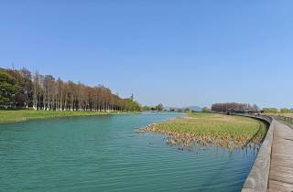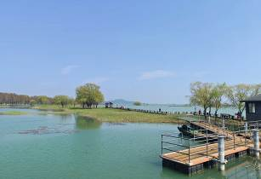

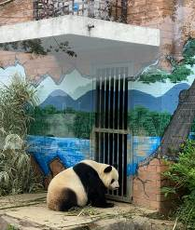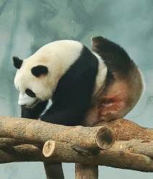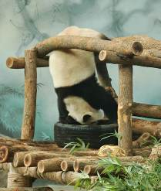

ค่ำ รับประทานอาหารค่ำสไตล์ซูโจว
พักที่ HOLIDAY INN EXPRESS HOTEL SUZHOU หรือเทียบเท่าระดับ 4

เช้า รับประทานอาหารเช้า ณ ห้องอาหารโรงแรม
นำท่านเดินทางสู่ เมืองนานกิง (ใช้เวลาเดินทางประมาณ 3.30 ชั่วโมง) เมืองหลวงของมณฑลเจียงซู นครหลวงทางใต้ของประเทศจีน เป็นเมืองที่ใหญ่รองลงมาจากเมืองเซี่ยงไฮ้ นานกิงเป็นเมืองหลวงเก่าแก่ของประเทศจีน ที่มีราชวงศ์ยาวนานถึง 7 ราชวงศ์ทำให้เป็นเมืองที่มีความเจริญและมีประชากรอยู่จำนวนมาก
เที่ยง รับประทานอาหารกลางวันสไตล์นานกิง
บ่าย นำท่านเดินทางสู่ วัดจีหมิง ตั้งอยู่ที่ เมืองนานกิง วัดนี้เป็นหนึ่งในวัดที่เก่าแก่ที่สุดในนานกิง คนท้องถิ่นเชื่อกันว่าศักดิ์สิทธิ์มาก โดยเฉพาะเรื่อง การเรียนและการงาน และแลนด์มาร์กสำคัญ คือเจดีย์เหยาซือ เจดีย์สูงเจ็ดชั้นเด่นตระหง่าน เป็นสถานที่ถ่ายทำ "เจดีย์เหลยเฟิง" ในซีรีส์ "ตำนานรักนางพญางูขาว เจดีย์เหลยเฟิงที่ขัง "ไป๋ซู่เจิน" (นางพญางูขาว) ไว้ข้างใน จริงๆ แล้วถ่ายทำที่ เจดีย์เหยาซือ ของวัดจีหมิงนี่เอง!
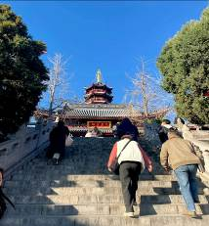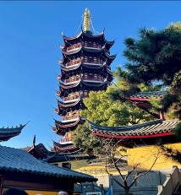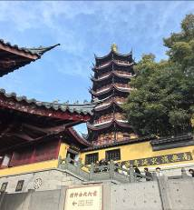

จากนั้นนำท่านสู่ ถนนอู่ถงต้าเต้า ตั้งอยู่ย่านใจกลางเมืองนานกิง ถนนสายโรแมนติกที่เต็มไปด้วย ต้นไม้ชื่อว่า อู่ถง หรือ French Plane Tree / Platanus ต้นไม้ใหญ่ที่ทอดเงาให้ร่มรื่น ครอบคลุมถนนยาวหลายกิโลเมตร เรียงรายสองฝั่งทาง ให้ท่านชมแลนด์มาร์กบรรยากาศเมืองเก่า–ใหม่แบบผสมผสานของเมืองนานกิง ซึ่งช่วงไฮไลท์ที่สุดคือช่วงใบไม้เปลี่ยนเป็นสีเหลืองทอง สวยงามโรแมนติก (เริ่มช่วงประมาณ เดือน ต.ค.ของทุกปี ทั้งนี้หมายเหตุ: ใบไม้เปลี่ยนสี ปริมาณ มาก หรือ น้อย ทั้งนี้ขึ้นกับสภาพภูมิอากาศในแต่ละปี)
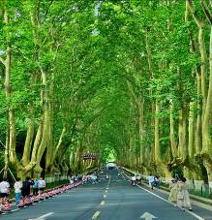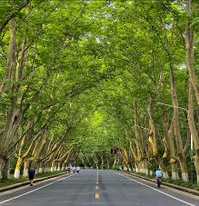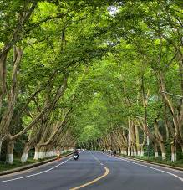

จากนั้นนำท่านเดินทางสู่ ห้างสรรพสินค้าเต๋อจี ศูนย์การค้าระดับไฮเอนด์ที่ตั้งอยู่ใจกลางย่านธุรกิจซินเจียโข่ว เมืองนานกิง ถือเป็นหนึ่งในแหล่งช้อปปิ้งหรูหราที่สำคัญที่สุดของประเทศที่นี่รวมร้านแฟล็กชิปสโตร์ของแบรนด์หรูมากมาย เช่น Gucci, Yves Saint Laurent, Louis Vuitton, Bvlgari, Cartier, Dior, Hermes, Chanel, prada, Tiffany & Co ให้ท่านได้เลือกสรรช้อปปิ้งตามอัธยาศัยและที่ยังยังมีห้องน้ำระดับไฮเทคที่ต้องมาต๋าข่า
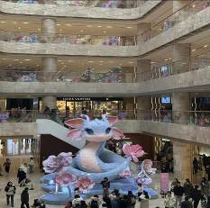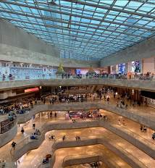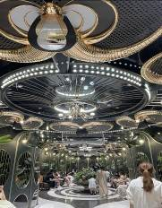

ค่ำ รับประทานอาหารค่ำสไตล์นานกิง
 พักที่ HOLIDAY INN EXPRESS HOTEL NANJING หรือเทียบเท่าระดับ 4
เช้า รับประทานอาหารเช้า ณ ห้องอาหารโรงแรม
นำท่านเดินทางสู่ ภูเขาหนิวโส่วซาน (รวมรถกอล์ฟ) สถานที่ท่องเที่ยวเชิงวัฒนธรรมและธรรมชาติระดับ 4A ที่ลงทุนสร้างด้วยพลังศรัทธามูลค่ามากกว่า 2 หมื่นล้านบาท ตั้งอยู่ในเมืองนานกิง มีชื่อเสียงด้านวัฒนธรรมพุทธศาสนา ความสวยงามทางธรรมชาติ และความสำคัญทางประวัติศาสตร์ โดยมีจุดเด่นคือ พระราชวังพระพุทธเจ้าฝอติ่งกง ถือเป็นจุดเด่นของภูเขาหนิวโส่วซาน สร้างขึ้นเพื่อประดิษฐาน พระบรมสารีริกธาตุส่วนกระหม่อม ของพระพุทธเจ้า ซึ่งเป็นโบราณวัตถุศักดิ์สิทธิ์ทางพุทธศาสนา มีพื้นที่ก่อสร้างทั้งหมดประมาณ 136,000 ตารางเมตร ตัวอาคารเป็นรูปทรงโดมแบ่งเป็นโดมขนาดใหญ่และโดมเล็ก พื้นที่ภายในมีทั้งหมดเก้าชั้น เหนือพื้นดิน 3 ชั้น และชั้นใต้ดิน 6 ชั้น ในส่วนของโดมขนาดใหญ่มีลักษณะคล้ายจีวรของพระพุทธเจ้าครอบคลุมโดมขนาดเล็ก ซึ่งเป็นสัญลักษณ์ของการอวยพรอันไม่มีที่สิ้นสุดของพระพุทธเจ้า ส่วนล่างของโดมขนาดเล็กเป็นรูปบัลลังก์ดอกบัวและส่วนบนเป็นแก้วมณีทรงกลม ซึ่งด้านบนและด้านล่างผสมผสานจนเกิดเป็นภาพมงคลดั่ง " ขุมทรัพย์ดอกบัว" นอกจากเป็นที่ประดิษฐานพระบรมสารีริกธาตุแล้ว ที่นี่เป็นดินแดนศักดิ์สิทธิ์แห่งการแสวงบุญ และนำท่านชมเจดีย์ฝอติ่งเป็นหนึ่งในอาคารสถานที่สำคัญของดินแดนพุทธภูมิอันศักดิ์สิทธิ์ มีความสูงประมาณ 88 เมตร พื้นที่ก่อสร้าง 5065 ตารางเมตร มี9 ชั้น 4ด้าน เป็นเจดีย์ที่มีลวดลายประณีตและสง่างามมาก ภายในเจดีย์มีพระพุทธไสยาสน์นั่งประดิษฐานอยู่ที่พระอุโบสถชั้นที่เก้า เจดีย์ทั้งองค์มีรูปร่างงดงามตระการตาแสดงถึงมนต์เสน่ห์แบบโบราณของราชวงศ์ถัง ท่านจะเพลิดเพลินกับทัศนียภาพที่สวยงามของหนิวโส่วซาน
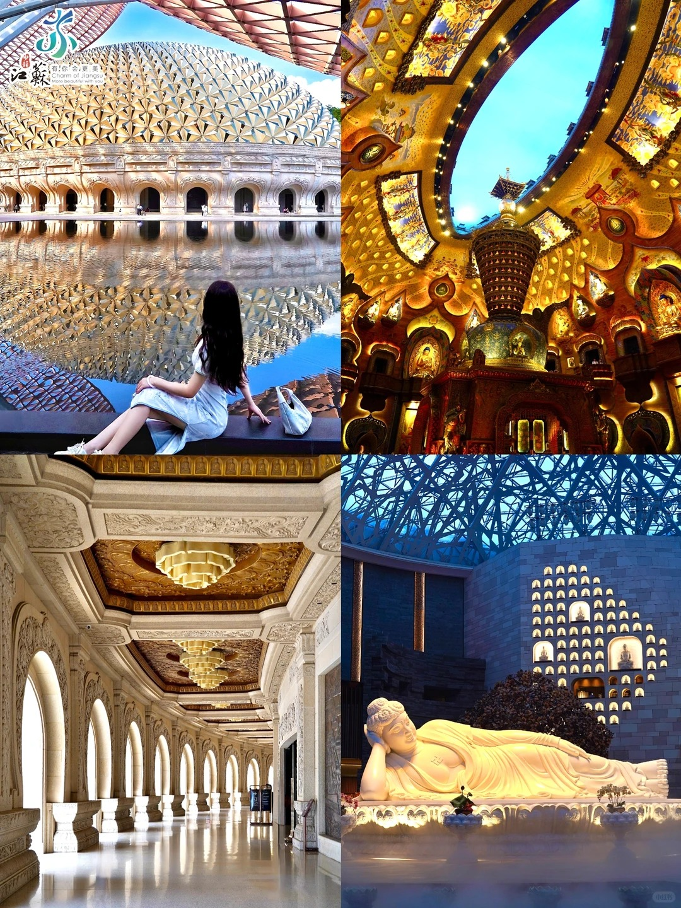

และนำท่านสู่ สะพานแม่น้ำแยงซีเกียงนานกิง ที่นี่ไม่ใช่แค่สะพานข้ามแม่น้ำธรรมดา แต่เป็น "ความภูมิใจของชาติจีน สะพานแบบสองชั้นแห่งแรกที่จีนออกแบบและสร้างเองทั้งหมด จนกลายเป็นสัญลักษณ์ของความพากเพียร ซึ่งสะพานชั้นบน: เป็นทางหลวงสำหรับรถยนต์ 4 เลน และชั้นล่าง: เป็นทางรถไฟรางคู่ ซึ่งเป็นเส้นทางหลักที่เชื่อมต่อจีนตอนเหนือและตอนใต้เข้าด้วยกัน และบนสะพานมีโคมไฟรูป "ดอกแมกโนเลีย" กว่า 1,500 ดวง เมื่อเปิดไฟพร้อมกันในตอนกลางคืน สะพานจะดูเหมือนมังกรไฟยาวเหยียดทอดข้ามแม่น้ำแยงซีเกียง เป็นภาพที่สวยงามระดับตำนานของเมืองนานกิง
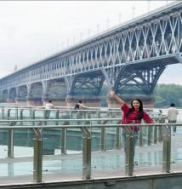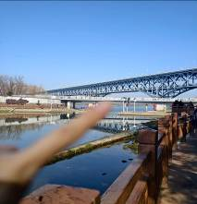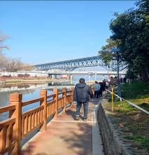

นำท่านเดินทางสู่ ทะเลสาบเซวียนอู่ ที่นี่คือ "ปอด" ผืนใหญ่ของเมืองนานกิง และเคยเป็นอุทยานหลวงของจักรพรรดิมานานนับพันปี จุดเด่นที่สุดของที่นี่คือ "กำแพงเมืองราชวงศ์หมิง" ที่ทอดยาวเลียบไปกับริมทะเลสาบ ให้ท่านเดินเล่น ผ่อนคลายกับทะเลสาบเซวียนอู่แบบพาโนรามา
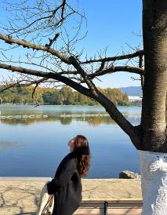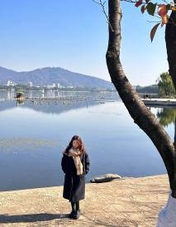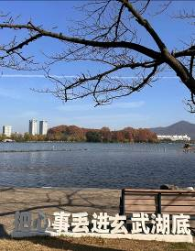

เที่ยง รับประทานอาหารกลางวันสไตล์อู๋ซี
บ่าย นำท่านเดินทางสู่เมือง อู๋ซี (ใช้เวลาเดินทางประมาณ 2 ชั่วโมง) ซึ่งได้รับการขนานนามว่า “เซี่ยงไฮ้น้อย” เนื่องจากเป็นเมืองอุตสาหกรรมที่มีทะเลสาบไท่หูล้อมรอบ ทะเลสาบไท่หู เป็น 1 ใน 5 แห่งทะเลสาบน้ำจืดที่มีขนาดใหญ่ของจีน เป็นเมืองเก่าแก่ประวัติศาสตร์ยาวนาน ร่วมสามพันกว่าปี ในยุคราชวงศ์โจวและฉิน
นำท่านชม หมู่บ้านเหนียนฮวาวาน (ชมบรรยากาศยามค่ำคืน) ตั้งอยู่ในเมืองอู๋ซี เป็นสถานที่ท่องเที่ยวที่มีชื่อเสียงซึ่งออกแบบให้สะท้อนถึงบรรยากาศแบบพุทธศิลป์และการใช้ชีวิตที่สงบเงียบในวิถีแห่งเซน เน้นสถาปัตยกรรมแบบจีนโบราณ ผสมผสานกับความเรียบง่ายและสงบตามปรัชญาเซน มีสวน น้ำตก และโคมไฟประดับที่สร้างบรรยากาศผ่อนคลายให้ท่านสัมผัสประสบการณ์ที่สงบและผ่อนคลายกับบรรยากาศยามค่ำคืน
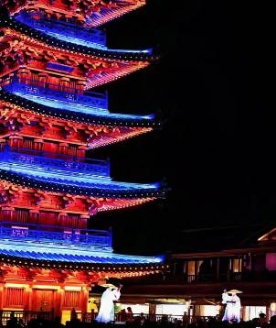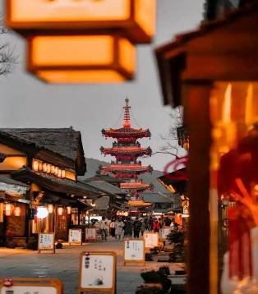

ค่ำ รับประทานอาหารค่ำสไตล์อู๋ซี
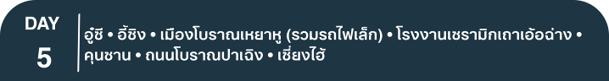 พักที่ HOLIDAY INN EXPRESS HOTEL WUXI หรือเทียบเท่าระดับ 4
เช้า รับประทานอาหารเช้า ณ ห้องอาหารโรงแรม
นำท่านเดินทางสู่ เมืองอี้ซิง ซึ่งเป็นเมืองระดับอำเภอภายใต้การปกครองของอู๋ซี และนำท่านชม เมืองโบราณเหยาหู แหล่งท่องเที่ยวใหม่ที่กำลังฮอตที่สุดของมณฑลเจียงซู ที่นี่รวมความงามของธรรมชาติ วัฒนธรรมเครื่องปั้นดินเผา และการแสดงสุดอลังการไว้ด้วยกัน นำท่าน ชมอุโมงค์ป่าไผ่ (รวมรถไฟเล็ก) ซิกเนเจอร์แห่งเมืองโบราณเหยาหู ให้ท่านนั่งรถไฟ ชมบรรยากาศโดยรอบเมืองโบราณเหยาหู ซึ่งจะวิ่งรอบทะเลสาบและผ่านป่าไผ่ ให้ท่านได้สัมผัสบรรยากาศจะเหมือนหลุดเข้าไปในฉากภาพยนตร์คลาสสิก

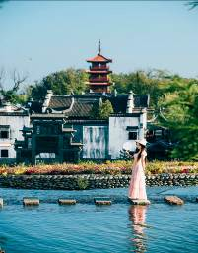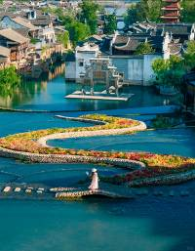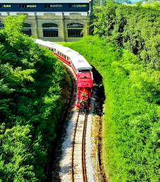

เที่ยง รับประทานอาหารกลางวันสไตล์อู๋ซี
บ่าย นำท่านเดินทางสู่ โรงงานเซรามิกเถาเอ้อฉ่าง ตั้งอยู่ในเมืองอี๋ซิง ที่นี่เป็นการชุบชีวิตโรงงานเซรามิกแห่งที่ 2 ให้กลายเป็นพื้นที่สร้างสรรค์สุดชิค ซึ่งหลายคนยกให้เป็น "เวอร์ชันที่เท่กว่า" ของเถาซีชวน จุดเช็คอินระดับมหาชนคือ บันไดวนสีส้มอิฐ ที่ตั้งตระหง่านอยู่กลางโครงการ ดีไซน์มีความล้ำสมัยแต่ยังคงกลิ่นอายความดิบของโรงงานเก่า ถ่ายรูปมุมไหนก็ดูอาร์ต นอกจากนี้ที่นี่ยังรวบรวมศิลปินรุ่นใหม่มาเปิดสตูดิโอและร้านค้า งานเซรามิกดีไซน์ร่วมสมัย แตกต่างจากงานดั้งเดิมที่เห็นทั่วไปในเมือง เป็นของทำมือที่มีชิ้นเดียวในโลกเยอะมาก
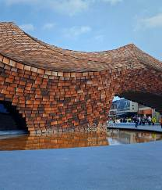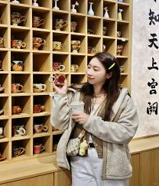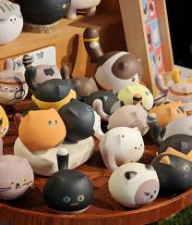

นำท่านเดินทางสู่ คุนซาน เมืองแห่งปูขนและต้นกำเนิด "งิ้วคุนฉวี่" (ใช้เวลาเดินทางประมาณ 2 ชั่วโมง) และนำท่านสู่ ถนนโบราณปาเฉิง มีความยาวประมาณ 500 เมตร และมีจุดที่แคบที่สุดเพียง 2 เมตร เท่านั้น สองข้างทางเป็นบ้านไม้โบราณสถาปัตยกรรมราชวงศ์ชิงที่ยังมีชาวบ้านอาศัยอยู่จริง ให้ท่านสัมผัสวิถีชีวิตแบบ Slow Life ของคนท้องถิ่นและที่นี่ยังขึ้นชื่อว่าเป็น เมืองหลวงแห่ง "ปูขน" เพราะตั้งอยู่ริมทะเลสาบหยางเฉิง ที่ทำให้นักท่องเที่ยวตกหลุมรัก นอกจากนี้ยังมีมุมถ่ายรูปไวรัลและร้านคาเฟ่ต่างๆมากมายให้ท่านได้เช็คอินกับบรรยายกาศย้อนยุค

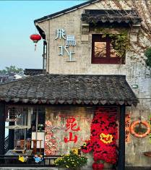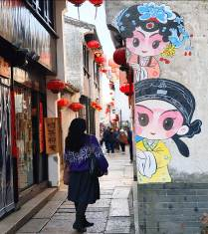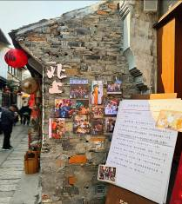

นำท่านเดินทางสู่ เซี่ยงไฮ้ (ใช้เวลาเดินทางประมาณ 1 ชั่วโมง) “นครปารีสแห่งตะวันออก ” ปัจจุบันเซี่ยงไฮ้เป็นศูนย์กลางอุตสาหกรรมที่ใหญ่ที่สุดของจีน
ค่ำ รับประทานอาหารค่ำ เมนู..สุกี้หม่าล่า
 พักที่ INTERCITY HOTEL SHANGHAI หรือเทียบเท่าระดับ 5
เช้า รับประทานอาหารเช้า ณ ห้องอาหารโรงแรม
นำท่านเดินทางสู่ North Bund Green Land มุมถ่ายรูปใหม่ของเซี่ยงไฮ้ สวนสาธารณะริมน้ำที่มีมุมถ่ายรูปสวยงามมีมุมที่ถ่ายกับโดมไข่สีเงินที่ดูอวกาศและสามารถถ่ายย้อนกลับมาฝั่ง The Bund ได้อีกด้วยตอนกลางคืนจะติดไฟสีเหลืองทองอร่ามไปทั้งถนนและมีฉากหลังเป็นหอไข่มุก และเซี่ยงไฮ้ทาวเวอร์ ที่สำคัญฝั่งนี้คนน้อยมากไม่ว่าจะมาแสงตอนกลางวันหรือแสงเย็นก็สวย
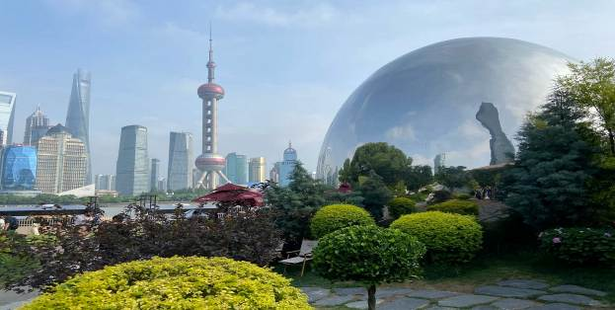

เที่ยง รับประทานอาหารกลางวันสไตล์เซี่ยงไฮ้
บ่าย นำท่านสู่ STARBUCKS RESERVE ROASTERY (ไม่รวมค่าเรื่องดื่ม) สาขาใหม่ที่นครเซี่ยงไฮ้ มาพร้อมกับความยิ่งใหญ่อลังการ ครองตำแหน่งสตาร์บัคส์ที่สวยที่สุดในโลก ซึ่งได้ทำการเปิดตัวไปเมื่อวันที่ 6 ธันวาคม 2560 มีเนื้อที่ใหญ่โตถึง 2,787 ตารางเมตร ด้านบนของร้านตกแต่งด้วยแผ่นไม้รูปหกเหลี่ยมซึ่งเป็นงานแฮนด์เมดจำนวน 10,000 แผ่น และที่ตั้งตระหง่านอยู่กลางร้านคือถังคั่วกาแฟทองเหลืองขนาด 40 ตัน สูงเท่าตึก 2 ชั้น ประดับประดาด้วยแผ่นตราประทับแบบจีนโบราณมากกว่า 1,000 แผ่น ซึ่งบอกเล่าเรื่องราวความเป็นมาของสตาร์บัคส์
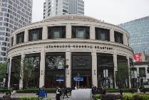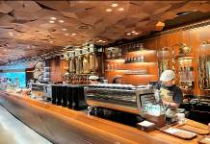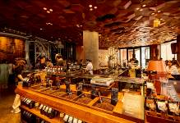

นำท่านเดินทางสู่ THE LOUIS (Louis Vuitton) ชมภายนอก ร้านคอนเซ็ปต์สโตร์ใหม่ที่เซี่ยงไฮ้ในชื่อ "The Louis" ช้อปที่มีความพิเศษที่มีการออกแบบให้มีลักษณะคล้ายเรือสำราญ เพื่อสื่อถึงการเดินทางและประวัติศาสตร์ของ Louis Vuitton ตกแต่งด้วยลายโมโนแกรมสีเงินสุดไอคอนิกที่ได้แรงบันดาลใจมาจากหีบเดินทางของแบรนด์ บนพื้นที่กว่า 17,850 ตารางฟุต ตั้งอยู่บริเวณหน้าห้างสรรพสินค้า Taikoo Hui บนถนน West Nanjing นับเป็นแลนด์มาร์กแห่งใหม่ที่ห้ามพลาดมาต๋าข่า
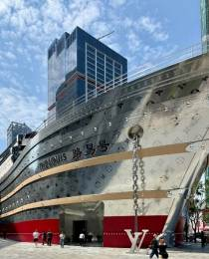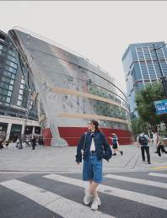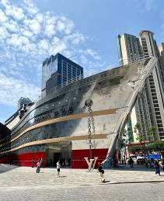

นำท่าน ช้อปปิ้งถนนหวยไห่ เป็นย่านวัฒนธรมเก่าแก่และย่านการค้าการสุดคึกคักของเซี่ยงไฮ้ รวมร้านค้า ให้ท่านช้อปปิ้งเคาน์เตอร์แบรนด์ชื่อดังมากมายกว่า 400 ร้าน ให้ความรู้สึกถึงบรรยากาศคล้ายกับถนนแชมป์เอลิเซ่ในฝรั่งเศส ที่นี่ก่อตั้งในปี ค.ศ.1930 และถูกพัฒนาให้เป็นย่านเศรษฐกิจ เรียกได้ว่าเป็น ถนนแฟชั่นแห่งปารีสตะวันออก และได้รับความนิยมมาถึงปัจจุบันที่มาเซี่ยงไฮ้แล้วไม่ควรพลาด
นำท่านสู่ ร้านกระเป๋า SONG MONT กระเป๋าแบรนด์จีนที่เป็นกระแสยอดฮิต ด้วยดีไซน์มูดแอนด์โทนเรียบหรูให้ลุค Quiet Luxury มีหลายแพตเทิร์นให้เลือกตั้งแต่ Shoulder Bag ไปจนถึง Tote Bag ให้เลือก มีทรวดทรงที่ไปในทางเดียวกับแบรนด์เนมตะวันตกชื่อดังอย่าง Gucci, Celine, Hermès, Ralph Lauren, Loewe และ Chloe หรือแม้แต่แบรนด์ It Bag รุ่นใหม่ๆ ที่ได้รับความนิยมให้ท่านได้เลือกช้อปปิ้งตามอัธยาศัย
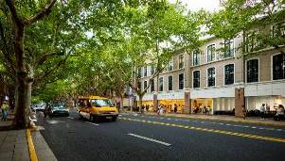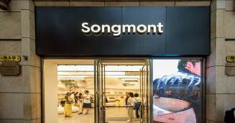

ค่ำ รับประทานอาหารค่ำสไตล์เซี่ยงไฮ้
สมควรแก่เวลา กรุณาตรวจเช็คสัมภาระให้เรียบร้อย เพื่อเตรียมตัวเดินทางสู่สนามบินเพื่อกลับกรุงเทพฯ
21.00 น. ออกเดินทางสู่ กรุงเทพฯ โดยสายการบิน CHINA EASTERN AIRLINE เที่ยวบินที่ MU547
(บริการเครื่องดื่มบนเครื่อง)

**การบริการอาหารและเครื่องดื่มบนเครื่องบิน เป็นบริการของสายการบิน ทั้งนี้อาจจะมีการเปลี่ยนแปลงได้ขึ้นอยู่กับนโยบายของสายการบิน โดยไม่ต้องเเจ้งให้ทราบล่วงหน้า**
00.40+1 น. ถึง สนามบินสุวรรณภูมิ กรุงเทพฯ โดยสวัสดิภาพ พร้อมความประทับใจ......... ☺ ☺ ☺ ☺

********ขอบคุณทุกท่านที่ใช้บริการ********
☺ ☺ ☺ ☺ ซื่อสัตย์ จริงใจ ห่วงใย เน้นบริการ คืองานของเรา ☺ ☺ ☺ ☺

**หมายเหตุ: โปรแกรมและราคาสามารถเปลี่ยนแปลงได้ตามความเหมาะสมโดยไม่ต้องแจ้งให้ทราบล่วงหน้าทางบริษัทฯ จะถือผลประโยชน์ของลูกค้าเป็นสำคัญ**
***ในกรณีที่ลูกค้าต้องออกตั๋วโดยสารภายในประเทศ (เครื่องบิน ,รถทัวร์ ,รถไฟ) กรุณาติดต่อเจ้าหน้าที่ของบริษัทฯ เพื่อเช็คว่ากรุ๊ปมีการคอนเฟิร์มเดินทางก่อนทุกครั้ง เนื่องจากสายการบินอาจมีการปรับเปลี่ยนไฟล์ทบิน หรือเวลาบิน โดยไม่ได้แจ้งให้ทราบล่วงหน้า ทางบริษัทฯ จะไม่รับผิดชอบใด ๆ ในกรณี ถ้าท่านออกตั๋วภายในโดยไม่แจ้งให้
ทราบและหากไฟล์ทบินมีการปรับเปลี่ยนเวลาบิน เพราะถือว่าท่านยอมรับในเงื่อนไขดังกล่าว***
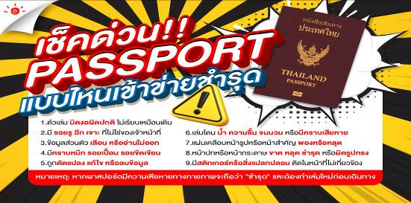

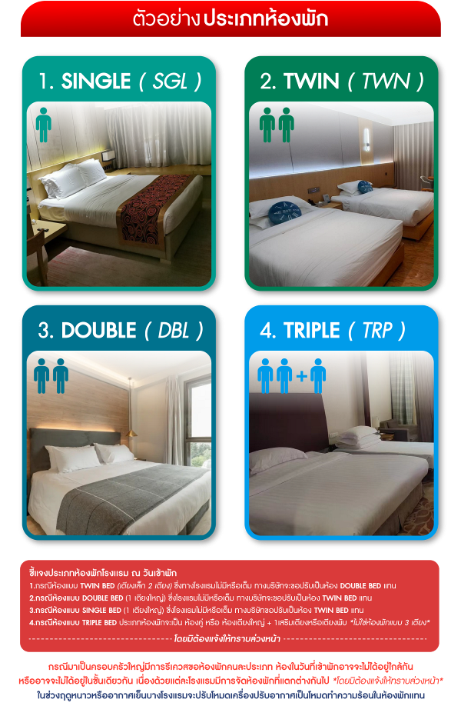

*** หากสายการบินมีการปรับราคาภาษีน้ำมันขึ้น ทางบริษัทฯ ขอสงวนสิทธิ์เก็บค่าภาษีน้ำมันเพิ่มตามความเป็นจริง ก่อนการเดินทาง **ราคาทัวร์นี้เช็คภาษีน้ำมัน ณ วันที่ 6 เม.ย.69**

อัตราค่าบริการ (ราคาต่อท่าน)
คณะจอยทัวร์ขั้นต่ำ 9 ท่านออกเดินทางพร้อมหัวหน้าทัวร์

วันเดินทาง | ราคาทัวร์ผู้ใหญ่  พักห้องละ 2-3 ท่าน  (9 ท่านออกเดินทาง) | พักเดี่ยว  จ่ายเพิ่ม | ราคาทัวร์ผู้ใหญ่  ไม่รวมตั๋ว
24 – 29 กรกฎาคม 2569 | 34,999 บาท/ท่าน | 5,000 บาท/ท่าน | 21,999 บาท/ท่าน
21 – 26 ตุลาคม 2569 | 34,999 บาท/ท่าน | 5,000 บาท/ท่าน | 21,999 บาท/ท่าน
22 – 27 ตุลาคม 2569 | 34,999 บาท/ท่าน | 5,000 บาท/ท่าน | 21,999 บาท/ท่าน

